Cultura de Fã e Narrativa Transmídia: Análise da Circulação e Consumo da Série Game Of Thrones no Brasil

Valquiria Michela John
Lauro Henrique Wagner

Resumo: Esta pesquisa tem como objeto de estudo a série Game of Thrones produzida e exibida pela emissora de TV norte americana HBO. O objetivo da pesquisa é analisar como se dá o consumo cultural, a circulação da série no Brasil a partir de uma perspectiva de recepção transmidiática, ou seja, como os fãs brasileiros se apropriam da série e a fazem repercutir, circular, expandir no âmbito de outra plataforma – a internet. A pesquisa se insere na perspectiva da convergência midiática e terá como foco de análise os conteúdos produzidos por fãs da série na fanpage da HBO Brasil, na fanpage e site oficial da série no Brasil além de blogs de fãs destinados à discussão e ao compartilhamento de séries. A perspectiva metodológica mescla técnicas da análise de conteúdo e da netnografia.

Palavras-chave: consumo cultural; narrativa transmidiática; séries americanas; Game of Thrones.

Introdução

As séries de televisão norte-americanas estão cada vez mais difundidas em todo o mundo, inclusive no Brasil, onde o gênero de ficção seriada mais produzido e mais consumido é a telenovela. Carro chefe das principais emissoras de TV em sinal fechado e aberto no país de origem, é sobretudo através da internet que as séries americanas ganham cada vez mais adeptos no Brasil e em outros países. Inseridas no processo da chamada convergência midiática, muitas séries são produzidas para a TV mas levando em conta toda uma legião de fãs que consomem suas histórias a partir da prática dos downloads e da rede de compartilhamento informal que se forma pela internet, ainda que não seja uma atividade legalizada, é a prática corrente entre internautas do mundo inteiro.
Esses conteúdos são não apenas compartilhados mas também discutidos, contestados, elogiados e reelaborados em forma de outros conteúdos, outras narrativas e outros suportes, seja em sites de redes sociais, blogs, sites ou fóruns dedicados aos temas das séries. Inserem-se no processo chamado de “cultura de fãs” (JENKINS, 2008) com a produção inclusive das chamadas fanfictions, memes, campanhas, virais para o youtube, trending topics no twitter, perfis fakes, fanpages no facebook, entre diversas outras possibilidades de apropriação, consumo e circulação desse produto cultural. Estabelece-se, portanto, uma nova forma de ver e consumir os produtos televisivos, que se estendem para muito além do veiculo original – a televisão.
Jenkins (2008) ao definir o processo de convergência, para o autor não apenas midiática mas também cultural, afirma que esta deve ser entendida como uma referência “ao fluxo de conteúdos através de múltiplos suportes midiáticos, à cooperação entre múltiplos mercados midiáticos e ao comportamento migratório dos públicos dos meios de comunicação, que vão a quase qualquer parte em busca das experiências de entretenimento que desejam” (JENKINS, 2008, p. 27). Neste cenário, o autor também afirma que “ao invés de falar de produtores e consumidores midiáticos em papéis separados, agora podemos vê-los como participantes que interagem uns com os outros de acordo com novas regras, que nenhum de nós entende por completo” (JENKINS, 2008, p. 28). Ou, como explica o autor:
Consumidores estão aprendendo a utilizar as diferentes tecnologias para ter um controle mais completo sobre o fluxo da mídia e para interagir com outros consumidores. As promessas desse novo ambiente midiático provocam expectativas de um fluxo mais livre de ideias e conteúdos. Inspirados por esses ideais, os consumidores estão lutando pelo direito de participar mais plenamente de sua cultura. (JENKINS, 2008, p. 44)

Essas práticas e a pesquisa proposta estão inseridas no contexto da “[...] convergência midiática e a conseqüente convergência e desdobramentos de seus fluxos de circulação e consumo” (JACKS et al, 2011, p. 3). Para observar e analisar este fenômeno cada vez mais intenso na esfera midiática mundial e inclusive brasileira escolhemos como objeto empírico a série de TV Game of Thrones (GOT), exibida pela emissora de sinal fechado norte americana HBO com transmissão simultânea a todos os países do mundo que têm acesso à emissora.
Nosso foco, entretanto, não é a série em si, seu conteúdo ou processo de produção e sim como se dá o consumo e circulação de seu conteúdo entre os fãs brasileiros. O consumo de GOT, assim como de outras narrativas ficcionais, “[…] segue uma tendência mais ativa – embora em diferentes níveis –, e os receptores, por meio da Internet e das tecnologias digitais, podem acessar e experienciar coletivamente o desenrolar das histórias” (JACKS et al). Esse processo é definido por Lopes (2011) como “recepção transmidiática”.
O problema de pesquisa que recorta e circunscreve esta temática questiona sobre os modos e características de circulação e consumo deste gênero que se expande por diversas plataformas midiáticas. Dito de outra maneira: que formas adquirem e como se processa a circulação e o consumo através da internet da série de TV Game of Thrones? Como o conteúdo é recebido, discutido e, possivelmente, reelaborado pelos fãs brasileiros?
Nesse contexto, a pesquisa, que está em andamento, tem como objetivo analisar como ocorre o consumo e circulação da série Game Of Thrones entre os fãs brasileiros a partir do uso da internet. Busca verificar a incidência e o conteúdo de postagens sobre a séries em blogs sobre o tema mantidos por fãs; Identificar os posicionamentos dos fãs quanto ao desenvolvimento da narrativa a partir das participações no site e fanpage oficial da série no Brasil; e Mapear conteúdos produzidos pelos fãs em redes sociais, blogs e sites dedicados ao tema.

Sobre GOT e a importância da pesquisa

Game of Thrones, exibida pela HBO desde 2011, é uma adaptação da série de livros de fantasia épica intitulada “As crônicas de gelo e fogo” (A Song of Ice and Fire) escrita pelo norte americano George R. R. Martin. A obra começou a ser produzida em 1991 e o primeiro volume foi lançado em 1996, a ideia original era pra ser apenas uma trilogia porém hoje consiste em cinco volumes disponíveis no mercado, inclusive brasileiro, e mais dois planejados.
A história da série gira em torno do trono de ferro, uma guerra civil entre varias famílias disputando um trono, o poder. Com o decorrer da jornada são apresentados para o leitor diversos personagens que de certa forma estão conectados. Ganância, poder, traição, amor, amizade entre outros sentimentos entram em cena por diversos personagens, Martin constrói personagens que podem ser chamados de complexos, uma hora o individuo é herói e depois de algumas páginas passa a ser vilão ou o contrário. Como afirma Ehlers (2012, online) “Os abusos e crueldades lhes são tão comuns que mesmos os supostos ‘bonzinhos’ carregam suas cargas de crueldades. Essa divisão entre mocinhos e bandidos que estamos tão acostumados a ver é algo que não é nada claro no mundo de Martin”. Nada é muito óbvio ou simples no mundo criado pelo autor, considerado por muitos críticos como o “Tolkien norteamericano”.

As comparações com a obra de Tolkien são constantes. Essa intenção de o colocar como um livro semelhante está até mesmo na decisão da tradução do título do primeiro livro que preferiu usar Guerra dos Tronos no lugar da tradução literal por Jogo dos Tronos, possivelmente como uma tentativa de atrair os fãs do Senhor dos Anéis. Contudo, o título literal Jogo dos Tronos passa com mais fidelidade a essência da trama, que é justamente essa busca pelo poder através de intrigas e traições.

Um ponto importante da série é que Martin, diferente de outros autores, não deixa o leitor criar vínculo com um personagem por muito tempo. Ao longo dos cinco livros publicados, poucos personagens permanecem vivos. Outro ponto importante é o processo de identificação que se pode perceber entre os fãs da saga. A narrativa, o mundo criado por Martin, mesmo sendo uma série fantasia, repleta de criaturas fantásticas como dragões, lobos gigantes, mortos vivos, gigantes, videntes, os temas abordados propiciam a identificação do leitor: traição por amigos, intrigas dentro da própria família, como amadurecer sem os pais por perto entre outros problemas que a historia expõe, possivelmente um dos motivos para ser uma das séries literárias mais aclamadas dos últimos anos.
A emissora norte americana HBO adquiriu os direitos de As crônicas de gelo e fogo em janeiro de 2007, contratando assim Daniel Weiss e David Benioff para transformar a história dos livros em uma série de TV. Atualmente na terceira temporada, a série não tem seguido totalmente a narrativa apresentada nos livros, mas segue fiel ao enredo de uma forma geral.
Martin não demonstra nenhum pudor com relação à vida sexual dos seus personagens. Muitos assuntos considerados tabus na sociedade são tratados com tanta constância que ao longo da trama nem nos chocamos mais com a audácia do autor. Com a ajuda da série de TV, a sensualidade ganhou mais vigor e forma levando inclusive a cenas de nu frontal tanto feminino quanto masculino. Na adaptação para a televisão, que normalmente tende a ser mais conservadora, fez-se justamente o contrário, aumentando ainda mais o teor sexual das cenas, além de incluir relações que no livro pareciam sutis.

A primeira e a segunda temporada são referentes aos livros um e dois, respectivamente. Já o livro três, o mais longo dos cinco escritos por Martin com mais de 800 páginas, foi divido em duas temporadas, a terceira exibida entre março e junho de 2013 e a quarta, no mesmo período em 2014. Essas duas temporadas e o livro três constituem o foco de análise desta pesquisa. Cada temporada exibe, no total, 10 episódios que têm uma média de duração em torno de 50 a 60 minutos. A primeira temporada estreou em 17 de abril de 2011, a segunda temporada foi ao ar dia 1º. de abril de 2012 e a terceira temporada teve seu primeiro episódio exibido em 31 de maço de 2013 e o último episódio em 09 de junho. Para 2014 a previsão é que a estreia ocorra no final de março.
No Brasil, a série de livros já vendeu mais de um milhão de exemplares. Quanto à série de TV, mesmo sendo exibida em TV de sinal fechado, a emissora bateu recordes de audiência, tanto nos EUA quanto no Brasil, a cada novo episódio da terceira temporada. De acordo com a emissora norte americana CBS, a estreia da série “recebeu um total de 6,7 milhões de telespectadores domingo, quebrando número de espectadores recorde do ano passado”. Além disso, a cultura do compartilhamento, da prática de assistir série pelo computador faz da terceira temporada de GOT a mais “baixada” da história de todas as séries já produzidas. “De acordo com o blog TorrentFreak, o episódio de domingo [31/03/2013] do ‘Game of Thrones’ foi baixado 1 milhão de vezes no BitTorrent em menos de um dia.” Ainda reportando os dados do TorrenteFreak, a emissora aponta que “cerca de 163.088 pessoas estavam compartilhando um arquivo do programa na rede peer-to-peer de uma vez. O recordista anterior era a 3 ª Temporada estréia de ‘Heroes’, com 144.663 pares compartilhamento de arquivos”. Em 2012 a série já havia sido nomeada a “mais pirateada” do ano, o que não incomoda os criadores da série. O Presidente de programação da HBO, Michael Lombardo, em entrevista para a revista EW - Entertainment Weekly ao ser questionado sobre o download ilegal afirmou: “Eu provavelmente não deveria estar dizendo isso, mas é uma espécie de elogio. A demanda está lá. E isso certamente não impactar negativamente as vendas de DVD. [A pirataria é] algo que vem junto com ter um show de grande sucesso [...]”. O último episódio da terceira temporada foi novamente um marco. Dados do site Torrent Freak, apontam para mais de 170 mil downloads simultâneos do episódio “Mhysa”. No dia seguinte, o número já era de mais de um milhão de downloads.
Como se vê, esse é um novo cenário para o fazer televisivo, para o consumo desses conteúdos e para a pesquisa, para a compreensão dessas novas práticas, novos modos de ver o conteúdo, de faze-lo circular, de apropriar-se dele. A intenção desta pesquisa é inserir-se nesse cenário da convergência midiática de modo a buscar compreender melhor a chamada cultura de fã e essas novas práticas midiáticas tendo como recorte empírico um dos conteúdos de maior sucesso nesse âmbito, a série Game of Thrones.

Séries americanas

De acordo com Messa (2006) as séries americanas só ganharam evidência no Brasil com a difusão da TV a cabo no país. A autora faz a ressalva, porém, de que “[...] pode ter sido a televisão aberta – através, principalmente, da Rede Globo - que deu visibilidade para as séries televisivas norte-americanas a partir dos anos 80 e construiu uma cultura de assisti-las no Brasil. Sob o título de Sessão Aventura, as séries norte-americanas foram formalmente apresentadas ao público brasileiro semanalmente, de segunda a sexta-feira, às 16h30, dentro da programação da emissora” (MESSA, 2006, p. 4).
Gomes (2011) corrobora com a posição da autora e considera que a difusão das séries na programação aberta no Brasil foi inicialmente discreta. Seu início ocorre somente nos anos de 1980, mas é ao longo da década de 1990 que as séries irão, ainda lenta e progressivamente, ganhar espaço nas principais emissoras do país. “Programas como Casal 20 (Hart To Hart), As Panteras (Charlie’s Angels), S.O.S. Malibu (Baywatch), Anos Incríveis (The Wonder Years) e Barrados no Baile (Beverly Hills, 90210) ocupavam uma pequena porcentagem da programação e, com o tempo, foram se fixando no imaginário e no cotidiano de seus telespectadores” (GOMES, 2011, p. 7).
Segundo o autor, somente nos anos 2000 as emissoras, a partir de bons índices de audiência, incorporaram, definitivamente, as séries norte americanas em suas grades de programação. Como exemplo, Gomes (2011) cita o primeiro episódio da série Lost, exibido pela Rede Globo em fevereiro de 2006. Este rendeu 29 pontos no Ibope apenas na grande São Paulo.
As séries americanas, assim como a telenovela brasileira, têm sua gênese nos folhetins franceses publicados nos principais jornais do pais durante o século XIX. Considerados a primeira forma de narrativa ficcional seriada de alcance mais amplo, os folhetins legaram às séries o seu caráter de “prender” o consumidor até o episódio seguinte que, no caso das séries americanas, ocorre a cada semana. Conforme Carlos (2006, p. 9), o sucesso dos folhetins pode ser explicado pelo fato de que “satisfaziam o leitor com fome de entretenimento e garantiam para a indústria editorial uma regularidade de consumo”. O mesmo vale para as séries que levam uma legião de fãs a seguirem conectados em seus computadores madrugada a dentro aguardando pelo tão esperado download do episódio de sua série favorita exibida a cada semana.
No Brasil estamos acostumados com o formato seriado da telenovela que é exibida de segunda a sábado, o que estabelece outro tipo de ritmo narrativo. As séries americanas, ao contrário, são exibidas semanalmente e dividias por temporadas, que contém de 22 a 24 episódios. “A duração dos episódio pode variar de 30 a 60 minutos de duração, com uma permanência que pode variar de anos, meses ou até semanas, caso os índices de audiência não estejam de acordo com o esperado pelo canal que os exibe” (GOMES, 2011, p. 33).
O calendário de início de uma nova obra de ficção seriada nos Estados Unidos também é bastante distinto do Brasil. As estreias das séries são divididas em midseason e fallseason. A midseason compreende o período que vai de janeiro a maio, quando ocorrem as estreias e os retornos (GOMES, 2011). A fallseason compreende o período de setembro a dezembro, também pode ter estreias, mas geralmente é dedicada ao retorns de séries que tiveram suas temporadas renovadas. Há ainda a summer season, época dedicada principalmente a reprises e reality shows. Por ser o período de verão nos EUA, a summer season não tem muitas estreias, mas tem também uma programação de retornos e estreias (GOMES, 2011).
Porém, o grande fator que diferencia as produções norte americanas está numa prática que cada vez mais se difunde no Brasil – o acompanhamento das séries pela internet, nem sempre de forma lícita, porém, com um sucesso e alcance de público cada vez maior. Os fãs brasileiros, como de muitos outros países dos mundo, não têm paciência para aguardar a exibição da séries nas emissoras de sinal fechado no país e este consumo se dá, cada vez mais, pelas redes informais de compartilhamento de arquivos via web. Como afirma Gomes (2011, p. 13-14)
Após 2004, com a estreia de Lost, a maneira de assistir televisão passou por um processo de revisão, afinal, os seriados passaram a ser popularizados com mais fervor via internet logo ao término de sua exibição nos Estados Unidos. Esse foi um fator que colocou em xeque o procedimento de exibição desse tipo de programa nos canais de TV a cabo do Brasil. Os seriados oferecem uma alternativa para os que não se identificam com a telenovela, principal forma de ficção seriada brasileira. Seja através de downloads ou locações, na televisão aberta, a cabo ou nas telas dos computadores, as produções importadas são cada vez mais um sucesso inegável.

Procedimentos metodológicos

A pesquisa está sendo realizada em ambiente online. Para tanto são adotadas duas técnicas de pesquisa – a análise de conteúdo, conforme proposto por Bardin (1977), para mapear e categorizar os posts realizados no site e fanpage oficial de GOT no Brasil. Outro procedimento será o uso da netnografia. Esta tem como objetivo “preservar os detalhes ricos da observação em campo etnográfico usando o meio eletrônico para ‘seguir os atores’.” (BRAGA apud AMARAL, 2001, p.5).
A etnografia “é um método de investigação oriundo da antropologia que reúne técnicas que munem o pesquisador para o trabalho de observação a partir da inserção em comunidades para pesquisa, onde o pesquisador entra em contato intra-subjetivo com o objeto de estudo.” (AMARAL, 2001, p.5). Tomando a etnografia como base podemos dizer, então, que a netnografia é o estudo das relações formadas pelos processos sociais dentro do espaço virtual. Desta forma, ela é considerada como metodologia ideal para o estudo dos conteúdos compartilhados em redes sociais, sites, blogs e fóruns que têm como foco as séries americanas com ênfase no objeto aqui escolhido – Game of Thrones. O processo de coleta e análise de dados a partir da netnografia, segundo Amaral, se dá em três etapas:

A primeira são os dados coletados e copiados diretamente dos membros das comunidades on-line de interesse, onde, devido ao grande número de informações coletadas e às dúvidas que estas possam causar, é prudente o pesquisador se utilizar de vários tipos filtros para que sobrem apenas informações de relevância para o contorno da pesquisa. A segunda coleta refere-se às informações que o pesquisador observou das práticas comunicacionais dos membros das comunidades, das interações, simbologias e de sua própria participação. A terceira, finalmente, são os dados levantados em entrevistas com os indivíduos, através da troca de e-mails ou em conversas em chats ou via mensagens instantâneas. (AMARAL, 2001, p. 4)

Como espaço de pesquisa netnográfica, serão analisados a fanpage (https://www.facebook.com/GameOfThronesBrazil) e o site oficial de Game of Thrones no Brasil (http://www.gameofthronesbr.com/), bem como será feito o mapeamento de outros sites e fanpages que assim se intitulem, como é o caso do site http://gameofthronesbrasil.com/, blogs que sejam nomeados a partir da série, como por exemplo o blog http://gameofthrones-brasil.blogspot.com.br/.
Serão analisados, ainda, blogs e suas respectivas fanpages no facebook dedicados às séries americanas de um modo geral, com ênfase no conteúdo sobre GOT. Esses serão mapeados conforme seu sucesso de acessos e por serem espaços de produção de conteúdo por parte dos fãs. Inicialmente, temos mapeados os seguintes: SérieMSérie; Seriadores Anônimos Box de Séries e Ligado Em Série.
A opção por blogs e sites criados por fãs, além de suas fanpages no facebook vai ao encontro da proposição de Recuero quando afirma que “[...] perfis do Orkut [facebook], weblogs, fotologs, etc. são pistas de um ‘eu que poderá ser percebido pelos demais’. São construções plurais de um sujeito, representando múltiplas facetas de sua identidade” (RECUERO, 2009, p.29).
Os espaços serão monitorados/acompanhados durante a exibição da terceira e quarta temporada. No caso da terceira, o conteúdo foi coletado de forma retroativa aos meses de abril, maio e junho (período de exibição). No intervalo de julho a agosto serão realizadas visitas semanais aos locais online citados de modo a acompanhar se os fãs matem o tema em evidência enquanto aguardam pela quarta temporada, com estreia prevista para abril de 2014. Já a quarta temporada, os ambiente online serão acompanhados durante o período de exibição de modo a efetivamente observar o comportamento online dos sujeitos participantes. Faremos observação participante, ou seja, também participaremos das postagens realizadas de modo a interagir com os fãs da série.
Até o momento, dispomos apenas do mapeamento quantitativo das duas fanpages acompanhadas, apresentadas nas figuras a seguir:

Figura 1 – Fanpage oficial de GOT na HBO Brasil
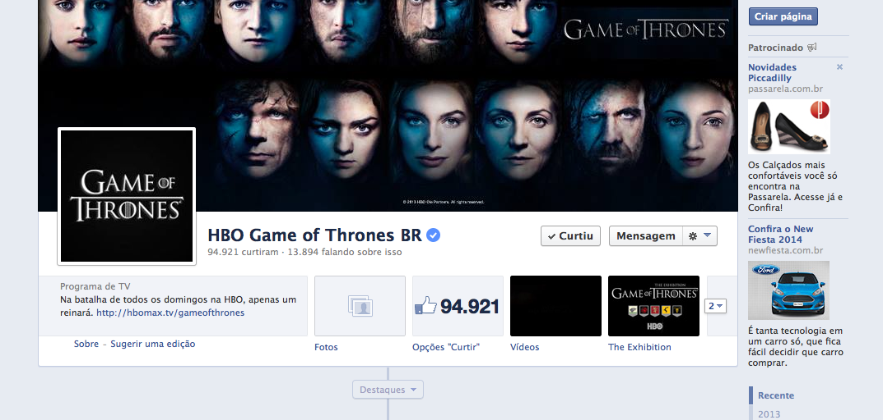

Figura 2 – Fanpage criada por fãs que mantém o blog gameoftrhonesbrasil

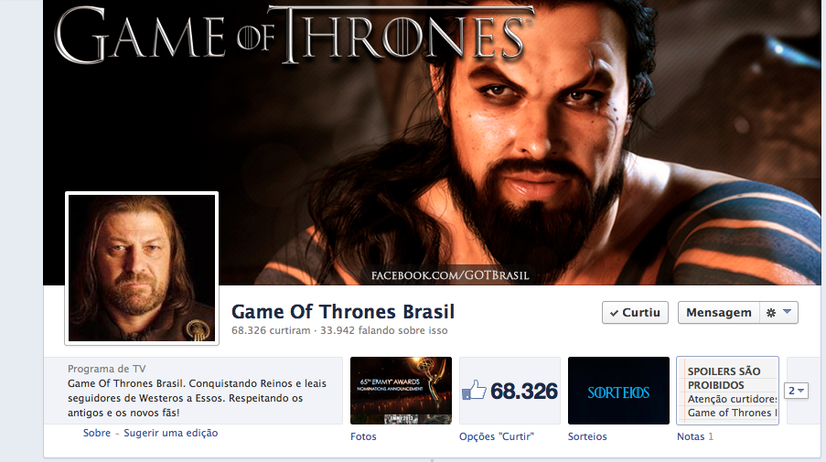

Os dados ainda estão sendo tabulados, porque estamos em processo de acompanhamento das fanpages, porém, no final de outubro fechamos a primeira etapa da coleta, já com um panorama do tipo de postagem que mais rendeu participação, quais personagens e temas estão na preferência dos fãs brasileiros e como a série tem sido apropriada no país.

Referências bibliográficas

AMARAL, Adriana. NATAL, Geórgia. VIANA, Luciana. Netnografia como aporte metodológico na pesquisa em comunicação digital. Disponível em: http://www.djangel.com.br/wp-content/uploads/2009/01/AMARALNATALEVIANA-Sessoes-do-Imaginário.pdf . Acesso em 22/04/2013.
BARDIN, Laurence. Análise de conteúdo. Lisboa: Edições 70, 1977.
CARLOS, Cássio Starling. Em tempo real: Lost, 24 horas, Sex and the city e o impacto das novas séries de TV. São Paulo: Alameda, 2006.
EHLERS, Luiz A Audácia e o Sucesso das Crônicas do Gelo e Fogo. Revista Fantástica. Revista online sobre Literatura, cultura e entretenimento. Disponível em http://www.revistafantastica.com.br/em-foco/materias-de-capa/a-audacia-e-o-sucesso-das-cronicas-do-gelo-e-fogo/. Acesso em 28/04/2013.
GOMES, Fernando. A verdade escrita em nossos rostos: uma análise do conteúdo científico abordado na série Lie To Me. Itajaí: Univali, 2011. 118 páginas.
JACKS, Nilda et al. Telenovela em múltiplas telas: da circulação ao consumo. In: Maria Immacolata Vassalo de Lopes. (Org.). Ficção televisiva transmidiática no Brasil: plataformas, convergência, comunidades virtuais. Porto Alegre: Sulina, 2011, v. 2, pp. 297-337.
JENKINS, Henry. Cultura da Convergência. São Paulo: Aleph, 2008.
LOPES, Maria Immacolata Vassallo de. A Recepção Transmidiática da Ficção Televisiva: novas questões de pesquisa. In: FILHO, João Freire e BORGES, Gabriela (org). Estudos de televisão. Diálogos Brasil- Portugal. Porto Alegre Sulina, 2011
MESSA, Márcia Rejane, A cultura desconectada: sitcoms e séries norteamericanas no contexto brasileiro, UNIrevista, vol. 1, n° 3, julho de 2006.
RECUERO, Raquel. Redes Sociais na Internet. São Paulo: Sulina, 2009.

Artigo apresentado no Eixo 5 – Entretenimento digital do VII Simpósio Nacional da Associação Brasileira de Pesquisadores em Cibercultura realizado de 20 a 22 de novembro de 2013.
Doutoranda no Programa de Pós Graduação em Comunicação e Informação da Universidade Federal do Rio Grande do Sul – PPGCOM/UFRGS. Professora do curso de Jornalismo da Univali. Email: vmichela@gmail.com
Acadêmico do 6o. periodo do curso de Jornalismo da Universidade do Vale do Itajaí-Univali. Email: laurohenrique@outlook.com
George R. R. Martin nasceu em 20 de setembro de 1948. É roteirista e escritor de terror, fantasia e ficção cientifica. Considerado umas das 100 pessoas influentes do mundo em 2011 pela revista TIME. Em 1970 recebeu o seu bacharelado em jornalismo pela Universidade Nothwestern e depois completou o mestrado em jornalismo, também em Nortwestern em 1971. Na década de 1990 começou a escrever para a televisão e trabalhar como editor de livros.
Os volumes já publicados são: A GUERRA DOS TRONOS - livro um, 592 páginas, lançado em 6 de agosto de 1996 nos EUA em no Brasil em setembro de 2010 pela editora LEYA; A FÚRIA DOS REIS - livro dois, 656 páginas, lançado em 16 novembro 1998 nos EUA e no Brasil em março de 2011 pela editora LEYA; A TORMENTA DAS ESPADAS - livro três, 880 páginas, lançado em 8 de agosto de 2000 nos EUA e no Brasil em setembro de 2011 pela editora LEYA; O FESTIM DOS CORVOS - livro quatro, 644 páginas, lançado em 17 de outubro de 2005 nos EUA e no Brasil em fevereiro de 2012 pela Editora LEYA; A DANÇA DOS DRAGÕES - Livro cinco, 864 páginas, lançado em 12 de julho 2011 nos EUA e no Brasil em 2 de agosto de 2012 pela Editora LEYA; OS VENTOS DO INVERNO - Livro seis, lançamento em 2014
Referência ao autor inglês J R.R. Tolkien, criador da saga The lord of the rings (O Senhor do anéis), trilogia literária que foi adaptada para o cinema e gerou cifras milionárias. Considerada a principal obra de fantasia épica do século XX.
CBS News. Disponível em: http://www.cbsnews.com/8301-205_162-57577501/game-of-thrones-breaks-internet-piracy-record/
“BitTorrent é um protocolo de Internet que permite o compartilhamento de arquivos de arquivos comumente referido como uma rede peer-to-peer "torrent". O programa recolhe fragmentos menores de um arquivo maior que é disponibilizado a partir de múltiplas fontes”. Fonte: CBS, op. citi.
CBS News. Disponível em: http://www.cbsnews.com/8301-205_162-57577501/game-of-thrones-breaks-internet-piracy-record/
Idem.
Revista EW.com. Disponível em: http://insidetv.ew.com/2013/03/31/hbo-thrones-piracy/
Fonte: http://www.gameofthronesbr.com/2013/06/ultimo-episodio-da-terceira-temporada-de-thrones-bate-recorde-de-downloads.html#ixzz2ffijOi9i
Disponível em: <http://www1.folha.uol.com.br/folha/ilustrada/ult90u57567.shtml> Acesso em: 19/04/2011.
“No caso dos canais de televisão a cabo, a organização dos episódios é diferenciada e não obedece necessariamente a um critério. Em canais como HBO e Showtime, os mais consumidos da TV a cabo, as temporadas possuem em média 12 ou 13 episódios” (GOMES, 2011, p. 33).
“A duração dos episódios depende do formato. Aqui é considerada a exibição de comerciais. No caso dos dramas e demais gêneros, cada episódio apresenta histórias com uma duração média de 40 a 44 minutos e os sitcoms entre 19 e 21 minutos, sem comerciais” (GOMES, 2011, p. 33).
A televisão a cabo brasileira era caracterizada por grande atraso nas exibições das séries. Com a crescente popularização deste tipo de programa na internet os canais se viram obrigados a redefinir seus padrões de exibição. Em 2010, canais como o Sony apresentaram parte de sua programação com uma diferença de uma semana em relação aos EUA. Também em 2010, a HBO Brasil apresentou com sucesso o final da terceira temporada de True Blood simultaneamente com os Estados Unidos, em áudio original e com legendas.
Considerada “oficial” por ter o apoio da editor Leya, que publica os livros de Martin no Brasil.
http://seriemserie.blogspot.com.br/search/label/Game%20Of%20Thrones;
http://www.seriadores.com.br/search/label/Game%20of%20Thrones;
http://www.boxdeseries.com.br/site/tag/game-of-thrones/
http://www.ligadoemserie.com.br/category/game-of-thrones/

